1.7 CALIDAD DEL AGUA

1.7.1 Factores Físico Químicos y Bacteriológicos de los Ecosistemas Acuáticos

La calidad del agua y el grado de alteración o contaminación de la misma, se define como el cambio o modificación físico-química y biológica del recurso hídrico inducido por actividades socioeconómicas y naturales. La intensidad de dichas actividades está determinada por las características propias de estas dinámicas, es por tanto que se hace necesario el conocimiento de los procesos responsables del deterioro del recurso, para determinar la medida en que estos influyen en la calidad del sistema evaluado (CORTOLIMA, 2000).

Por ello, estudiar los ecosistemas acuáticos de agua dulce es de vital importancia pues estos constituyen una de las principales fuentes de agua; recurso natural vital para el desarrollo y mantenimiento de todas las formas de vida. Una de las metodologías usadas en la evaluación de la calidad de agua tradicionalmente se basa en los análisis fisicoquímicos y bacteriológicos, pues estos inciden en la productividad, flujo de energía dentro del ecosistema y ciclos de vida de los organismos entre otros (Roldán, 2003).

La pérdida de la calidad de las aguas superficiales proviene principalmente de los afluentes de actividades industriales, aguas negras domésticas y la escorrentía por el uso del suelo, también de actividades de minería y de los sitios de disposición final de residuos sólidos. Esta utilización del medio hídrico como receptor de descargas contaminantes (residuos, emisiones y vertimientos) provoca en los ecosistemas acuáticos modificaciones físico-químicas que repercuten en la composición y distribución de las comunidades biológicas, así como en el deterioro o limitación de los usos de agua, produciéndose pérdida de la calidad del agua y en muchas ocasiones imposibilidad de su suministro para diferentes usos, entre ellos el consumo humano (Cháves, 1997).

El agua es esencial para el mantenimiento de todos los procesos biológicos, la calidad de vida de una sociedad y el sostenimiento de las actividades económicas, es así como los afluentes de la Cuenca mayor del Río Anamichú constituyen grandes riquezas para el municipio de Río Blanco , pues son de gran importancia como fuente hídrica para el consumo humano y riego de cultivos. Teniendo en cuenta esta estimación, se hace evidente la necesidad de realizar una caracterización físico-química y bacteriológica que permitan visualizar el efecto de la intervención antrópica en el ecosistema acuático.

Por los motivos expuestos anteriormente las aguas de la cuenca mayor del río Anamichú demandan metodologías de análisis que permitan determinar la calidad del agua utilizada para consumo humano y agrario, así como para definir el estado ecológico del ecosistema. El presente estudio identifica de manera holística la estructura y funcionamiento de la cuenca.

1.7.1.1 Importancia Ambiental de Parámetros Indicadores de Contaminación

- Temperatura

La radiación solar determina la calidad y cantidad de luz y además afecta la temperatura del agua. En las zonas templadas la temperatura varia ampliamente por el cambio de estaciones, en las zonas tropicales se mantiene más o menos constante, se conserva siempre fría en las altas montañas y cálida al nivel del mar. Es decir que los organismos sometidos a cambios estaciónales soportan más los cambios de temperatura y sus ciclos de vida están acoplados a estos cambios. Las descargas de aguas a altas temperaturas pueden causar daños a la fauna y flora de las agua receptoras al intervenir con la reproducción de especies, incrementar el crecimiento de bacterias y otros organismos no alóctonos. La solubilidad del oxígeno en el agua esta afectada por la temperatura. Así, a mayor temperatura menor solubilidad y viceversa. Un cuerpo de agua puede aumentar la solubilidad en cerca de un 40% al bajar la temperatura de 25ºC a 0ºC; esto se debe a que el agua, las moléculas se unen mas, reteniendo por tanto, mayor cantidad de oxígeno. Un cuerpo de agua posee 14.6mg/L de oxigeno a 0ºC puede bajar su concentración a 6.4mg/L a 40ºC (Roldán, 2003). Para Faña (2002), la temperatura está determinada por la cantidad de energía calórica (ondas del infrarrojo que es absorbida por un cuerpo de agua, es el promedio de la velocidad media del movimiento de átomos, iones o moléculas en una sustancia o combinación de sustancias en un momento determinado.

- Oxígeno disuelto

El oxigeno disuelto es uno de los indicadores mas importantes de la calidad del agua. Los valores normales varían entre los 7.0 y 8.0 mg/L. La fuente principal del oxigeno es el aire, el cual se difunde rápidamente en el agua por la turbulencia en los ríos y por el viento en los lagos (Roldán, 2003).

- Porcentaje de Saturación de Oxígeno (% SAT O₂)

El Porcentaje de Saturación es la cantidad de Oxígeno Disuelto en la muestra de agua comparada con la cantidad máxima que podría estar presente a la misma temperatura. Por ejemplo, se dice que el agua está saturada en un 100% si contiene la cantidad máxima de Oxígeno a esa temperatura. Una muestra de agua que está saturada en un 50% solamente tiene la mitad de la cantidad de Oxígeno que potencialmente podría tener a esa temperatura. A veces, el agua se supersatura con Oxígeno debido a que el agua se mueve rápidamente. Esto generalmente dura un período corto de tiempo, pero puede se dañino para los peces y otros organismos acuáticos. Los valores del Porcentaje de Saturación del OD de 80 a 120% se consideran excelentes y los valores menores al 60% o superiores a 125% se consideran malos. El Porcentaje de Saturación del Oxígeno Disuelto depende de la temperatura del agua y la elevación del sitio donde se toma la muestra de agua (Sistema Básico de Información Municipal-SisBIM). El Oxigeno se considera un compuesto ligeramente soluble en el agua y su presencia en solución esta determinada por la solubilidad del gas, la presión, la temperatura y la pureza del agua. Se conoce además que la concentración del oxigeno disuelto es dependiente de factores como: reoxigenación atmosférica, respiración animal y vegetal, demanda béntica, demanda bioquímica (Perdomo y Gómez, 2000).

- Ph

Este parámetro es definido como el logaritmo del inverso de la concentración de hidrogeniones (H+); (Calderón Sáenz, 2002). El intervalo de la concentración adecuado para la proliferación y desarrollo de la vida acuática es bastante estrecha y critico, la mayoría de animales acuáticos prefieren un rango de 6.5 a 8.0, fuera de este rango se reduce a la diversidad por estrés fisiológico y la reproducción (Roldán, 2003).

- Conductividad Eléctrica

Es una medida de la propiedad que poseen las soluciones acuosas para conducir la corriente eléctrica. Esta propiedad depende de la presencia de iones, su concentración, movilidad, valencia y la temperatura de medición. La variación de la conductividad proporciona información acerca de la productividad primaria y descomposición de la materia orgánica, e igualmente contribuye a la detección de fuentes de contaminación, a la evaluación de la actitud del agua para riego y a la evaluación de la naturaleza geoquímica del terreno (Faña, 2002).

- Turbidez

Es una expresión de la propiedad óptica que origina que la luz se disperse y absorba en vez de transmitirse en línea recta a través de la muestra. Es producida por materiales en suspensión como arcilla, limo, materia orgánica e inorgánica, organismos planctónicos y demás microorganismos. Incide directamente en la productividad y el flujo de energía dentro del ecosistema, La turbiedad define el grado de opacidad producido en el agua por la materia particulada en suspensión. Debido a que los materiales que provocan la turbiedad son los responsables del color, la concentración de las sustancias determinan la transparencia del agua puesto que limita el paso de luz a través de ella (Roldán, 2003).

- Alcalinidad

Es la capacidad de neutralizar ácidos y en una muestra es la suma de todas las bases titulables, la alcalinidad de muchas aguas superficiales es primariamente una función del contenido de hidroxilos, carbonatos, bicarbonatos (calcio, potasio, sodio y magnesio) por tanto se toma como un indicador de la concentración de estos constituyentes (Faña, 2000). Este parámetro proporciona la acción buffer o amortiguadora de cambios de pH al agua, conocer por tanto la alcalinidad de un cuerpo de agua es fundamental para determinar su capacidad para mantener los procesos biológicos y una productividad sostenida y duradera (Roldán 2003). La alcalinidad es importante además en los proceso de coagulación química ablandamiento y control de la corrosión (Romero Rojas, 1996).

- Dureza

La dureza del agua esta definida por la cantidad de iones de calcio y magnesio presentes en ella, evaluados como carbonato de calcio y magnesio Las aguas con bajas durezas se denominan blandas y biológicamente son poco productivas, por lo contrarío las aguas con dureza elevada duras son muy productivas, la productividad esta generalmente dada por unas pocas especies que se han adaptado a estas condiciones, aguas con durezas intermedias pueden poseer fauna y flora mas variada pero son menos productivas en términos de biomasa (Roldán, 2003).

- Cloruros

La presencia de cloruros en las aguas naturales se atribuye a la disolución de depósitos minerales de sal gema, contaminación proveniente de diversos efluentes de la actividad industrial, aguas excedentarias de riegos agrícolas y sobretodo de las minas de sales potásicas. A veces puede presentarse un incremento esporádico del contenido en cloruros como consecuencia de contaminaciones domesticas, en particular procedentes de la orina de hombre y los animales, que contiene por termino medio 5g/l de ión CI (Catalán y Catalán 1971)

- Nitrógeno, Nitritos y Nitratos

El nitrógeno es un elemento esencial para el crecimiento de algas y causa un aumento en la demanda de oxigeno al ser oxidado por bacterias reduciendo por ende los niveles de este, Las diferentes formas del nitrógeno son importantes en determinar para establecer el tiempo transcurrido desde la polución de un cuerpo de agua. En el tratamiento biológico de aguas residuales, los datos de nitrógeno amoniacal y orgánico son importantes para determinar si el residuo contiene suficiente nitrógeno para nutrir a los organismos (Roldán, 2003).

- Fósforo y fosfatos

El fósforo en un cuerpo de agua permite la formación de biomasa, la cual requiere un aumento de la demanda biológica de oxigeno para su oxidación aerobia, además de los procesos de eutrofización y consecuentemente crecimiento de fitoplancton. El fósforo en forma de ortofosfato es nutriente de organismos fotosintetizadores y por tanto un componente limitante para el desarrollo de las comunidades, su determinación es necesaria para en estudios de polución de ríos, así como en procesos químicos de y biológicos de purificación y tratamiento de aguas (Roldán, 2003).

- Sólidos suspendidos

Los sólidos suspendidos, tales como limo, arena y virus, son generalmente responsables de impurezas visibles. La materia suspendida consiste en partículas muy pequeñas, que no se pueden quitar por medio de deposición (Lenntech, 2007).

- Sólidos totales

Se define el contenido de sólidos totales como la materia que se obtiene como residuo después de someter el agua a un proceso de evaporación entre 103-105ºC. Los sólidos totales incluyen disueltos y suspendidos, los sólidos disueltos son aquellos que quedan después del secado de una muestra de agua a 103-105ºC previa filtración de las partículas mayores a 1.2 µm (Metcalf y Heddy, 1985).

- Demanda Química de Oxígeno (DQO)

Faña (2002) define este parámetro como la cantidad de Oxígeno requerido para oxidar la materia orgánica bajo condiciones especificas de agente oxidante, temperatura y tiempo; permite determinar las condiciones de biodegrabilidad y el contenido de sustancias tóxicas, así como la eficiencia de las unidades de tratamiento. Su determinación permite además calcular las descargas de los efectos de los efluentes domésticos e industriales sobre la calidad de las aguas de los cuerpos receptores.

- Demanda Biológica de Oxígeno (DBO)

La demanda biológica de oxígeno, también denominada demanda bioquímica de oxígeno, (DBO) es un parámetro que mide la cantidad de materia susceptible de ser consumida u oxidada por medios biológicos que contiene una muestra líquida, y se utiliza para determinar su grado de contaminación. Se expresa en mg O₂/litro. El método mide la concentración de los contaminantes orgánicos y es aplicable en aguas superficiales continentales (ríos, lagos, acuíferos, etc.), aguas residuales o cualquier agua que pueda contener una cantidad apreciable de materia orgánica (Wikipedia, 2007).

- Coliformes Totales y Fecales

El análisis bacteriológico es vital en la prevención de epidemias como resultado de la contaminación de agua, el ensayo se basa en que todas las aguas contaminadas por aguas residuales son potencialmente peligrosas, por tanto en control sanitario se realiza para determinar la presencia de contaminación fecal. La determinación de la presencia del grupo coliforme se constituye en un indicio de polución así como la eficiencia y la purificación y potabilidad del agua (Roldán, 2003).

    - Métodos

La subcuenca del río Anamichú hace parte de la cuenca mayor del río Saldaña. Se encuentra localizada a 03° 28.02' N y 075° 39.65' W en el flanco derecho de la cordillera central, al sur occidente del departamento del Tolima, con un área 75845,71 Ha, donde tienen influencia el municipio de Rioblanco. El río Anamichú nace en el páramo Las Hermosas y desemboca a 725 m en el río Saldaña. Su afluente más importante es el río Blanco, que recibe toda la descarga del municipio que lleva su nombre. Entre los afluentes más importantes del río Blanco se encuentra el río Quebradon el cual se utiliza el acueducto del municipio.

1.7.2.1 Estaciones de muestreo

Se establecieron seis estaciones (Tabla 30) teniendo en cuenta la facilidad de acceso y sus principales tributarios con el objetivo de abarcar la mayor heterogeneidad de ambientes acuáticos presentes en la subcuenca.

Cada una de las estaciones de muestreo se georreferenció con un GPS marca Garmin Etrex Vista y caracterizó teniendo en cuenta de variables ecológicas como el tipo de fondo o de sustrato, margen del río, vegetación aledaña, profundidad, velocidad de la corriente y tipo de corriente según la clasificación de Roldán-Pérez (1992) (Tabla 31).

- De Campo

Se establecieron 11 estaciones de muestreo a lo largo de la cuenca del Río Anamichú con un rango altitudinal entre los 725m y los 1380m (Tabla 32). Se realizaron dos períodos de muestreo. La primera comprendida entre el 15 y 18 de mayo y la segunda entre el 7 y 10 de junio del año 2008. Se seleccionaron los sitios de muestreo teniendo como base la importancia del ecosistema acuático para los centros poblados, particularmente se evaluaron los acueductos y zonas de abastecimiento como las bocatomas, así mismo se evaluaron ecosistemas, no intervenidos, intervenidos, afectados por actividades agrícolas-pecuarias, por contaminación de origen doméstico y por contaminación industrial. Todas las estaciones fueron georeferenciadas con un geoposicionador satelital (GPS).

En cada localidad se seleccionó un tramo representativo del río o corriente a muestrear definido según representatividad del área en términos de distancia e influencia de actividad antrópica, trama de caminos rurales que facilitaron el acceso a los puntos de muestreo, y el uso de los cuerpos de agua para el consumo humano. En cada uno de los sitios de muestreo se registraron in situ la temperatura ambiente y la del agua, el oxigeno disuelto, el porcentaje de saturación de oxigeno y la conductividad eléctrica, usando dos equipos o sondas. Para el oxigeno, temperatura y porcentaje de saturación un oximetro Hach sesión 6 y para la conductividad un conductimetro Hannah Hi 8033. Adicionalmente se colectaron muestras de agua para los demás análisis fisicoquímicos requeridos.

- Parámetros Bacteriológicos

Se tomaron las muestras de agua en frascos de vidrio esterilizados con capacidad para 600ml, superficialmente y en contra corriente, Los frascos fueron debidamente rotulados y preservados en nevera para su transporte al laboratorio de Salud Pública del Hospital Federico Lleras Acosta (Ibagué, Tolima) donde se analizaron los Coliformes Totales y Fecales (coliformes/100ml ó NMP).

- Parámetros Fisicoquímicos

Las muestras de agua fueron colectadas en dos frascos plásticos cada uno con capacidad para 1000ml, superficialmente y en contra corriente. Los frascos fueron debidamente rotulados y preservados en nevera para su transporte al laboratorio de análisis de aguas de CORCUENCAS (Llanitos-Ibagué) en asociación con CORTOLIMA, donde se analizaron 13 parámetros fisicoquímicos: pH (Unidades de pH), Conductividad Eléctrica (µS/CM), Oxigeno Disuelto (mgO₂/L), Turbiedad (NTU), Alcalinidad Total y Dureza (mgCaCO₃/L), Cloruros (mg Cl/L), Nitratos (mgNO₃/L), Fosfatos (mg PO₄/L), Sólidos suspendidos y Sólidos Totales (mg/L), DBO y DQO (mgO₂/L).

- De Laboratorio

En el laboratorio de análisis de aguas de CORCUENCAS (Llanitos-Ibagué), se realizaron los análisis de aguas de los parámetros anteriormente mencionados de la siguiente manera:

Los protocolos analíticos aplicados, se basaron en las técnicas recomendadas y establecidas por el Standards Methods of Examination of Water and Wastewater.

- Demanda Química de Oxígeno-DQO.

Este parámetro se midió utilizando el método del reflujo cerrado con dicromato de potasio (K₂Cr₂O₇), Este método consiste en tomar 2 ml de muestra, los cuales se llevan a un vial Scott para DQO de bajo rango (10-150mg/l), el vial se agita y es llevado al termociclador entre 150º y 300ºC por 2 horas, una vez frío se determina el dicromato de potasio residual por titulación de la muestra con sulfato de amonio ferroso (FAS) 0.1N, utilizando una bureta digital y empleando ferroina como indicador. Paralelo a este proceso se prepara un testigo de agua destilada al que se le efectúa el mismo proceso definido para la muestra.

- Conductividad

La conductividad fue determinada por el método conductimétrico a través de un conductímetro con sensor y prestación interna de temperatura, con límite de detección de 0.05 µS/cm. Para medir este parámetro se lavó el electrodo con agua desmineralizada y con una o varias raciones de muestra, se secó y se midió la conductividad hasta estabilización de la lectura. Se tomó la medida directa en µS/cm.

- Alcalinidad Total

Se empleó un método titulométrico con HCL cuyo límite de detección es de 0.5 mg/l. Fueron medidos 50 ml de muestra con una pipeta aforada y se llevó a un erlenmeyer, se colocó en una placa para agitación magnética y se tituló con ácido clorhídrico 0.02 N, empleando una bureta digital utilizando naranja de metilo como indicador.
Tabla 30. Estaciones de muestreo evaluadas en la subcuenca del río Anamichú, municipio de Río Blanco (Tolima).

No. | FUENTE | LUGAR | VEREDA | COORDENADAS |  |  |  |  |  | ALTURA
 |  |  |  | N |  |  | W |  |  | ALTURA
1 | Río Anamichú | Antes Desembocadura en Saldaña | Bocas de Río Blanco | 3° | 28' | 17.2'' | 75° | 39' | 57.1'' | 725
2 | Río Anamichú | Antes Unión | Bocas de Río Blanco | 3° | 28' | 17.2'' | 75° | 39' | 57.1'' | 812
3 | Río Quebradon |  | El Porvenir | 3° | 33' | 15.3'' | 75° | 38' | 54.4'' | 1345
4 | Quebrada Dos Aguas |  | El Porvenir | 3° | 52' | 56.6'' | 75° | 39' | 2.5'' | 1371
5 | Acueducto Colegio |  | Quebradon |  |  |  |  |  |  | 1506
6 | Río Blanco |  | Quebradon | 3° | 34' | 18.0'' | 75° | 39' | 9.0'' | 1528
7 | Quebrada Zanja Oscura |  | Quebradon | 3° | 34' | 4.0'' | 75° | 39' | 10.0'' | 1547
8 | Acueducto Quebradon |  | Quebradon | 3° | 33' | 48.4'' | 75° | 38' | 58.7'' | 1605
9 | Quebrada Acueducto | Porvenir | El Porvenir | 3° | 32' | 51.0'' | 75° | 38' | 56.4'' | 1380
10 | Acueducto Río Blanco
11* | Río Blanco | Después del Pueblo | Río Blanco

*Estaciones muestreadas solamente durante el segundo muestreo.
- Dureza Total

El método utilizado fue titulométrico con EDTA que posee un límite de detección de 0.5 mg/l. Fueron medidos 50 ml de muestra con pipeta aforada, los cuales se llevaron a un erlenmeyer que fue colocado en una placa de agitación magnética, luego se agregaron 2 ml de buffer de dureza, 2 gotas de negro de eriocromo como indicador de cambio de pH y se tituló utilizando bureta digital con ácido etileno diaminotetracético (EDTA) 0.1 N estandarizado.

- Turbiedad

La determinación se realizó por medio del método nefelométrico que presenta 0.05 unidades de límite de detección, para la medición se utilizó un turbidímetro Hanna HI 95703 debidamente calibrado con soluciones patrones de turbiedad cero y cuarenta. Se colocó la muestra en el tubo del equipo y se toma la lectura directa en unidades nefelométricas de turbiedad (UNT).

- Sólidos Totales

Este parámetro fue determinado manejando el método gravimétrico, técnica que presenta 1g/l de límite de detección. Para este, las cápsulas fueron previamente secadas a una temperatura de 105ºC y llevadas a desecador después de este proceso fueron pesadas en una balanza analítica calibrada. La botella contenedora de muestra se agitó en forma constante y fuertemente, se midieron 100 ml de esta y llevaron a una cápsula, después de lo cual se secó la muestra hasta evaporación total entre 103 y 105ºC, se dejó enfriar en desecador y se pesó.

- Sólidos suspendidos

Se utilizó el método Filt-Crisol el cual presenta un límite de detección de 1 g/l. Se agitó a velocidad constante y fuertemente el frasco de recolección de muestra, luego se midió 100 ml de esta haciendo pasar la muestra por un filtro de fibra de vidrio de 1,2µm ajustado a un aparato de filtración al vacío. Se filtró a sequedad y se pasó el filtro a disco de pesaje, se secó este filtro a 103-105ºC por 1 hora dejando enfriar en desecador, pesando y repitiendo secado hasta obtener un peso constante en la balanza analítica calibrada.

- Fosfatos

Se realizó la medición utilizando el método espectrofotométrico, técnica que presenta 0.03 mg/l como límite de detección. Se midieron 100ml muestra y se llevaron a un erlenmeyer, se añadieron 4ml de solución de molibdato de amonio, se agitó suavemente y se adicionaron 10 gotas de solución de cloruro estañoso homogenizando la solución. Se calcularon 10 minutos exactos para proceder a la lectura en el espectrofotómetro Perkin-Elmer Lambda 1 a 690 nm de longitud de onda, si la muestra presentaba turbidez se preparó un blanco de ésta y se tuvo en cuenta su absorbancia. Semejantemente a este proceso, a partir de soluciones patrones de fosfatos se preparó una curva de calibración con estándares de 0.0, 0.5, 0.10, 0.20, 0.40, 0.80 y 1.60 mg/l de fosfatos, efectuando en esta curva el mismo proceso descrito para la muestra, los resultados fueron obtenidos por regresión lineal de la curva de calibración realizada. El material de vidRío empleado en esta prueba fue lavado con jabón libre de fosfatos. El método utilizado es descrito en detalle en la sección 4500-P según APHA - AWWA-WPCF, así como la preparación de las soluciones y la curva de calibración.

- Nitratos

Se manejó el método del salicilato sódico con límite de detección de 0.1 mg/l. Se midió 10 ml de muestra con pipeta aforada y llevó a una cápsula, se alcalinizó tenuemente con solución de hidróxido de sodio, se añadió 1 ml de solución de salicilato sódico y se llevó la cápsula a una estufa hasta evaporación a sequedad entre 75 y 80ºC. Después de fría la cápsula, el residuo se trató con 2ml de ácido sulfúrico concentrado impregnando completamente y se esperaron 10 minutos. Posteriormente, se añadieron 15ml de agua bidestilada y 15ml de solución de hidróxido de sodio y tartrato doble de sodio y potasio, permitiendo que la muestra obtuviera la coloración esperada para su lectura.

Las lecturas se realizaron en espectrofotómetro Perkin-Elmer Lambda 1 a longitud de onda de 420nm. De las densidades ópticas leídas para los patrones se descontaron los valores encontrados para los testigos. Adjuntamente al procedimiento descrito, se preparó una curva de calibración con concentraciones equivalentes de 0, 0.5, 1.0, 2.5, y 5 mg/l sometiéndola al mismo proceso descrito para la muestra desde la evaporación. Los resultados se obtuvieron a partir de la regresión lineal de la curva de calibración. La solución de hidróxido de sodio y de tartrato doble de sodio y potasio, así como las soluciones madre e hija patrón y el procedimiento para la preparación de la curva de calibración se realizó como es descrito por Rodier (1981).

- Parámetros Bacteriológicos

Tanto la siembra como el conteo se realizaron siguiendo la metodología de 3M TM Petrifilm. Se efectuó una siembra directa para lo cual la muestra fue homogenizada y se tomó 1 ml con pipeta estéril, con la pipeta perpendicular se sembró la alícuota en el centro de placas de cultivo para conteo de Coliformes totales y E. coli marca 3M TM Petrifilm TM. Después de cubrir la placa con la superficie protectora, la alícuota de muestra se extiende suavemente sobre el gel de la placa aplicando una suave presión.

De acuerdo a la turbiedad, color de la muestra y algunas características propias de la zona muestreada descritas en las fichas de campo se preparó una solución salina pectonada con el fin de hacer disoluciones 1:10, 1:100, 1:1000 y facilitar el proceso de conteo de unidades formadoras de colonias.

El proceso de siembra se realizó con presencia de mecheros y con vidriería esterilizada en autoclave a 120ºC y 15 libras de presión por 15 minutos, se siguió un control de la esterilización sembrando placas con agua destilada estéril como testigos. La siembra de la muestra se realizó en un tiempo de 24 horas máximo después de su colecta.

Las placas sembradas se incubaron durante 24 horas a 37ºC para conteo de Coliformes Totales y por 48 horas a 35ºC para Echerichia coli, después de lo cual se procedió al conteo de las unidades formadoras de colonia (UFC/ml) sobre la cuadrícula de la placa. Se consideraron E. coli colonias de color azul y Coliformes totales colonias rojas con presencia de gas.

- De Análisis

- Análisis de la información

Se realizaron gráficas a partir de una base de datos Excel para visualizar el comportamiento de las 17 variables analizadas en las estaciones del primer y segundo muestreo para el año 2008. Además se empleó el método multivariado denominado Análisis de Componentes Principales –ACP. Este permite ordenar un número de variables posiblemente correlacionadas en un conjunto menor de variables llamadas componentes principales.

- Cálculo del Índice General de Calidad (WQI)

El Índice de Calidad Ambiental (ICA) o WQI por sus siglas en ingles (Water Quality Index) mide la calidad fisico-química del agua en una escala de 0 a 100 referida principalmente para potabilización (0, muy mala; 100, excelente). fue creado por la NSF (National Sanitation Foundation), entidad gubernamental de Estados Unidos. Para su empleo se toman en cuenta los valores de nueve variables: oxígeno disuelto, coliformes fecales, pH, DQO, temperatura del agua, fósforo total, nitratos, turbiedad y sólidos totales reunidos en una suma lineal ponderada.
n
WQI: ∑ W_{i} I_{I}
i=1

Donde n es el número de parámetros que intervienen en la sumatoria, W es el peso o ponderación de cada variable i, e I es el punto de intersección del valor de cada parámetro sobre una curva de sensibilidad de óptimos e indeseables. Esta curva es a su vez propia de cada variable debido a la naturaleza intrínseca de cada una de estas. La calidad del agua puede determinarse a partir de la puntuación obtenida por el índice (Tabla 31).

Tabla 31. Calidad del agua para uso potable con respecto al índice WQI.

Calidad | Rango | Color
Excelente | 97-100
Excelente | 91-96
Buena | 81-90
Buena | 71-80
Regular | 61-70
Regular | 51-60
Mala | 39-50
Mala | 26-38
Muy mala | 13-25
Muy mala | 0-12

1.7.3 Resultados

Análisis espacial de parámetros físico-químicos y bacteríológicos de las 11 estaciones muestreadas solo 10 fueron comunes en ambas campañas de muestreo. El parámetro D.B.O se eliminó de los análisis debido a que no se registró en los resultados; puesto que sus valores estaban por debajo del límite de detección que es de 2 mgO₂/L.

1.7.3.1 Temperatura

La temperatura ambiente promedio para la cuenca del Río Anamichú durante todo el estudio realizado en los meses de mayo y junio de 2008 fue de 27.1ºC. El menor valor de temperatura se registro en la estación Quebrada Acueducto - Vereda el Porvenir con un valor de 24.1ºC y el mayor valor se registro en el Río Blanco - Vereda Quebradón con un valor de 31.1ºC (Figura 20).

La temperatura promedio del agua para toda la cuenca del Río Anamichú durante todos los muestreos realizados en los meses de mayo de 2008 fue 22.6ºC. El menor valor de temperatura del agua se registro en el Río Anamichú - Antes Unión con un valor de 21ºC y el mayor valor para este parámetro se registro en el Río Blanco - Vereda Quebradón con un valor de 25 ºC.

Figura 20. Variación espacial de la temperatura ambiente y del agua (°C) en 11 estaciones muestreadas en la cuenca del Río Anamichú durante los meses de Mayo y Junio de 2008.

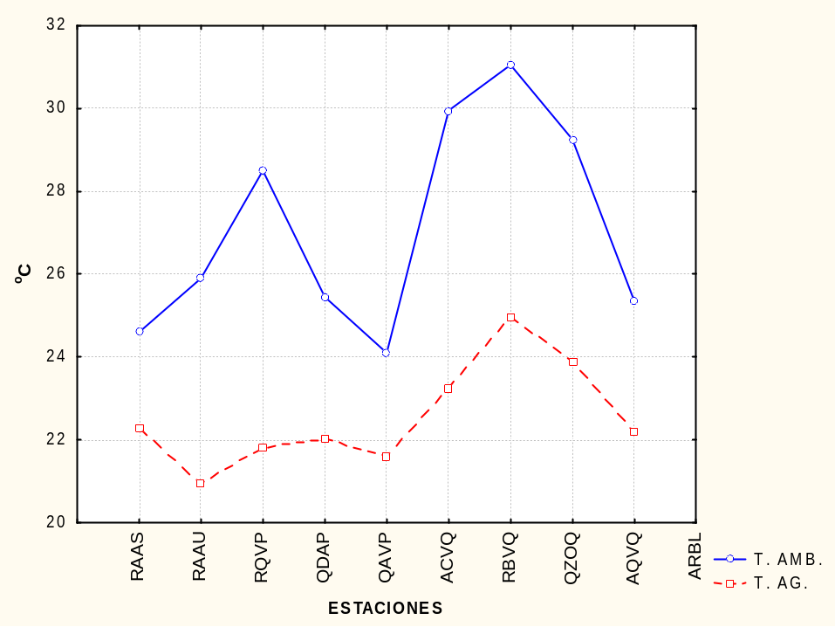

      - Coliformes Totales y Fecales

Los coliformes totales para toda la cuenca del Río Anamichú oscilaron entre 1300 UFC/100 Ml en el Río Quebradón - Vereda El Porvenir y 105000 UFC/100 Ml en el Río Blanco - Después del Pueblo (Figura 21). Para toda la cuenca este parámetro tuvo un valor promedio general de 103361 UFC/100 Ml.
En cuanto a los coliformes fecales los valores más altos se registraron en la estación Río Blanco - Después del Pueblo con 880 UFC/100 y el más bajo en el Río Anamichú - Antes Unión con 40.5 UFC/100 Ml. El promedio general para toda la cuenca fue de 173.1 UFC/100 Ml. (Figura 21).

Figura 21. Variación espacial de los coliformes totales y fecales (Coliformes/100ml o NMP) en 11 estaciones muestreadas en la cuenca del Río Anamichú durante los meses de Mayo y Junio de 2008.

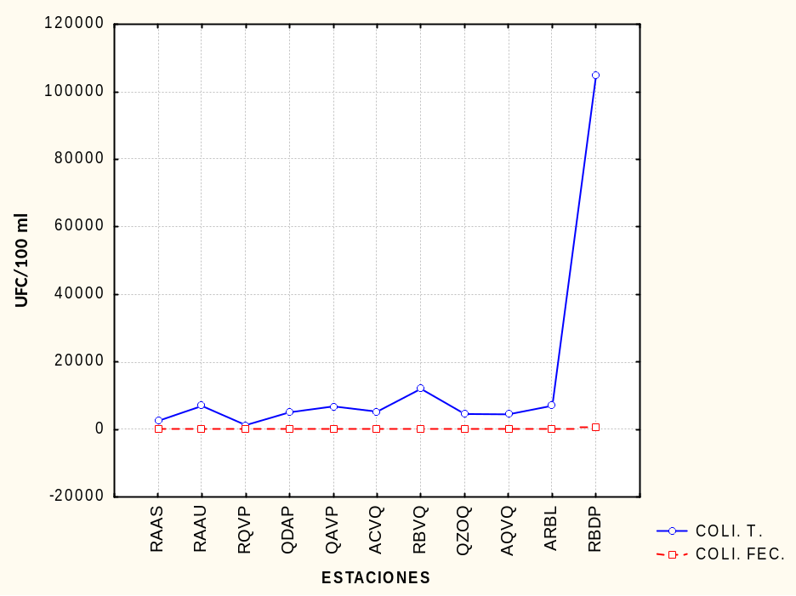

1.7.3.3 PH

El pH promedio para toda la cuenca del Río Anamichú fue de 7.8 unidades. El valor más alto se registro en la estación Quebrada Acueducto - Vereda el Porvenir con 8.1 unidades, y el menor en el Río Anamichú - Antes desembocadura al Saldaña y la Quebrada Zanja Oscura - Vereda Quebradón con 7.6 unidades (Figura 22).

1.7.3.4 Conductividad Eléctrica

La conductividad eléctrica promedio para toda la cuenca del Río Anamichú durante los meses de mayo y junio del 2008 fue de 77.9 µS/cm. El menor valor para este parámetro se registro en el Río Blanco - Vereda Quebradón con un valor de 50.3 µS/cm, y el mayor valor se registró en la estación Quebrada Acueducto - Vereda el Porvenir con un valor de 134.3 µS/cm. (Figura 23).

Figura 22. Variación espacial del pH en 11 estaciones muestreadas en la cuenca del Río Anamichú durante los meses de Mayo y Junio de 2008.

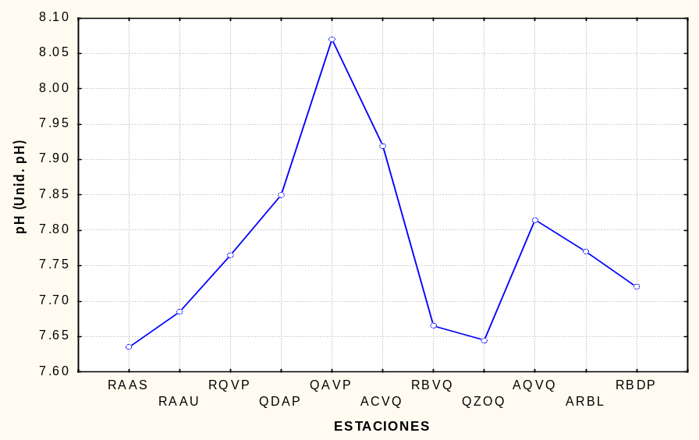

Figura 23. Variación espacial de la conductividad eléctrica (µS/cm.) en 11 estaciones muestreadas en la cuenca del Río Anamichú durante los meses de Mayo y Junio de 2008.

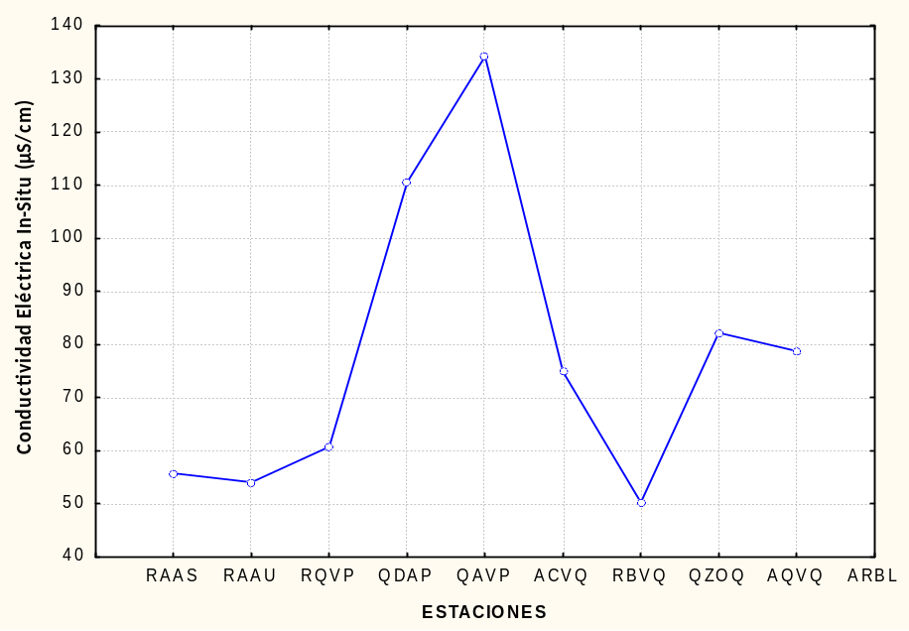

1.7.3.5 Oxígeno disuelto

Los valores del oxigeno disuelto para la toda la cuenca del Río Anamichú durante los meses de mayo y junio del 2008 oscilaron entre 6.5 mg O2/L en las estaciones Quebrada Zanja Oscura - Vereda Quebradón y Acueducto Quebradón - Vereda Quebradón y 8.1 mg O2/L en el Río Anamichú - Antes desembocadura al Saldaña, con un valor promedio de 7.1 unidades (Figura 24).

Figura 24. Variación espacial del oxígeno disuelto (mgO₂/L) en 11 estaciones muestreadas en la cuenca del Río Anamichú durante los meses de Mayo y Junio de 2008.

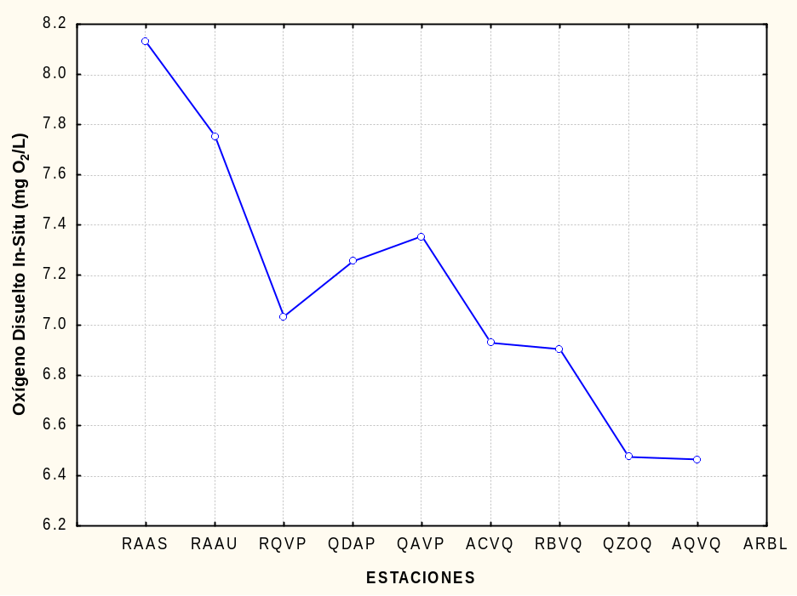

1.7.3.6 Porcentaje de Saturación de Oxígeno (% SAT O₂)

El porcentaje de saturación de oxigeno promedio para toda la cuenca del Río Anamichú durante los meses de mayo y junio del 2008 fue de 95.8%, el menor valor se registró en la estación Acueducto Quebradón - Vereda Quebradón, con 89.8% y el mayor valor se registró en la estación Río Anamichú - Antes desembocadura al Saldaña, con un valor de 102.9% (Figura 24).

1.7.3.7 Turbidez

Los valores de la turbidez del agua oscilaron para toda la cuenca del Río Anamichú durante los meses de mayo y junio del 2008 entre 7.0 UNT en la estación Acueducto Colegio - Vereda Quebradón y 183 UNT en el Río Blanco - Después del Pueblo, con un valor promedio para toda la cuenca de 26.7 UNT (Figura 25).

Figura 25. Variación espacial del porcentaje de saturación de oxigeno en 11 estaciones muestreadas en la cuenca del Río Anamichú durante los meses de Mayo y Junio de 2008.

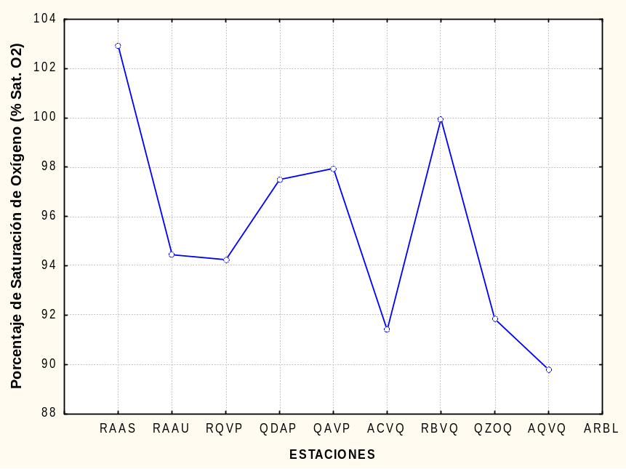

Figura 26. Variación espacial de la turbidez (NTU) en 11 estaciones muestreadas en la cuenca del Río Anamichú durante los meses de Mayo y Junio de 2008.

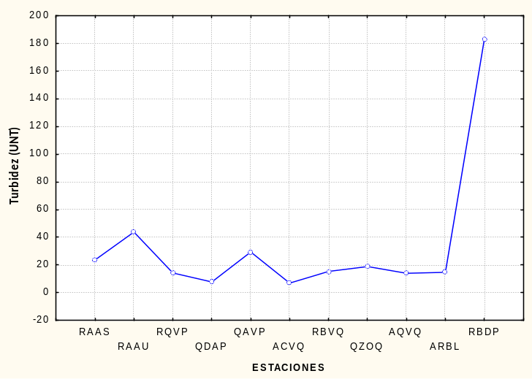
1.7.3.8 Alcalinidad total

La alcalinidad total promedio para la cuenca del Río Anamichú durante los meses de mayo y junio del 2008 fue de 51.4 mg CaCO3/L, el valor más alto se registro en la Quebrada Acueducto - Vereda el Porvenir, con 81.2 mg CaCO3/L y el valor más bajo se registró en la estación Río Anamichú - Antes desembocadura al Saldaña con 35.4 mg CaCO3/L (Figura 27).

1.7.3.9 Dureza

Los valores de la dureza en el agua oscilaron para toda la cuenca del Río Anamichú durante los meses de mayo y junio del 2008 entre 20.9 mg CaCO3/L en el Río Quebradón - Vereda El Porvenir y 90.8 mg CaCO3/L en la Quebrada Acueducto - Vereda el Porvenir, con un valor promedio para toda la cuenca de 38.1 mg CaCO3/L (Figura 27).

Figura 27. Variación espacial de la alcalinidad total y dureza (mgCaCO₃/L) en 11 estaciones muestreadas en la cuenca del Río Anamichú durante los meses de Mayo y Junio de 2008.

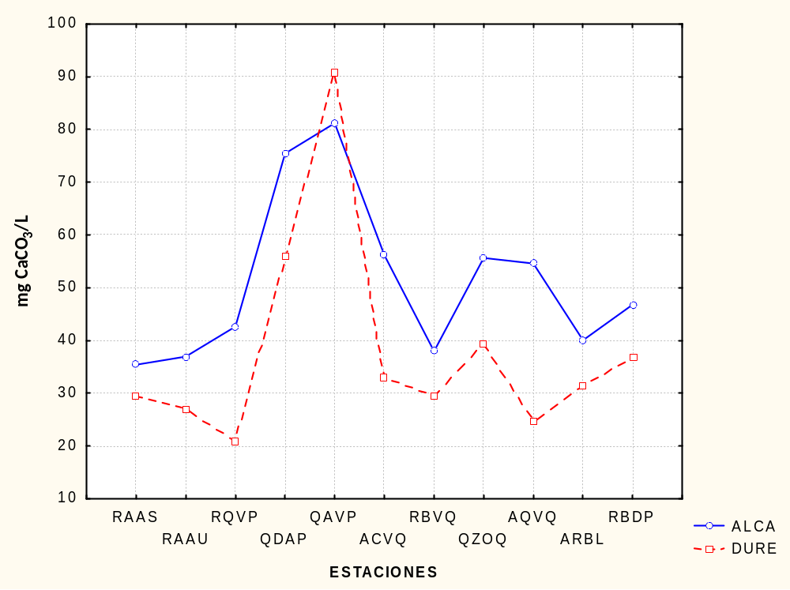

1.7.3.10 Cloruros

La cantidad promedio de cloruros para toda la cuenca del Río Anamichú durante los meses de mayo y junio del 2008 fue de 1.7 mg Cl/L, el menor valor para este parámetro se registro en el Río Anamichú - Antes desembocadura al Saldaña, con 1.0 mg Cl/L y el mayor valor se registró en la Quebrada Zanja Oscura - Vereda Quebradón, con 2.4 mg Cl/L.

Figura 28. Variación espacial de los cloruros (mgCl/L) en 11 estaciones muestreadas en la cuenca del Río Anamichú durante los meses de Mayo y Junio de 2008.

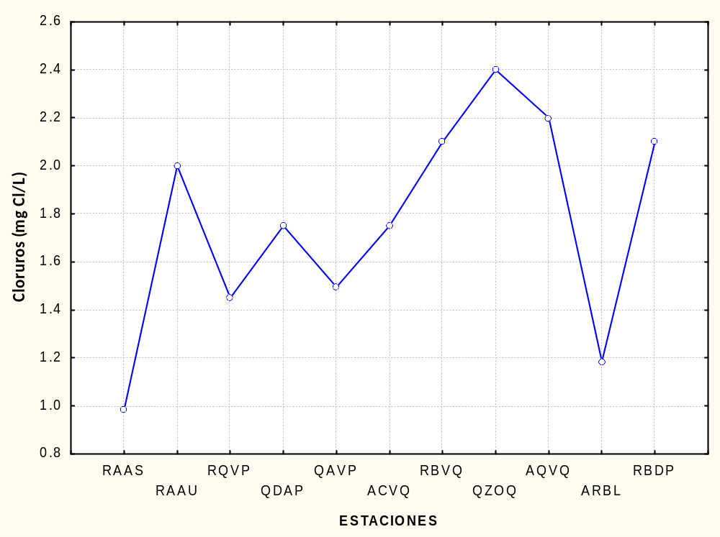

1.7.3.11 Nitratos

Los valores de nitratos en el agua oscilaron para toda la cuenca del Río Anamichú durante los meses de mayo y junio del 2008 entre 0.8 mg NO3/L en el Acueducto Quebradón - Vereda Quebradón y 4.5 mg NO3/L en la Quebrada Acueducto - Vereda el Porvenir, con un valor promedio para toda la cuenca de 2.1 mg NO3/L (Figura 29).

1.7.3.12 Fosfatos

La cantidad promedio de fosfatos para toda la cuenca del Río Anamichú durante los meses de mayo y junio del 2008 fue de 0.2 mg PO4/L. El menor valor para este parámetro se registro en la estación Acueducto Rioblanco con 0.1 mg PO4/L y la mayor cantidad de fosfatos se registro en el Río Blanco - Vereda Quebradón, con un valor de 0.4 mg PO4/L (Figura 30).

1.7.3.13 Sólidos Suspendidos

Los valores de los sólidos suspendidos en el agua oscilaron para toda la cuenca del Río Anamichú durante los meses de mayo y junio del 2008 entre 6.1 mg/L en el Acueducto Colegio - Vereda Quebradón y 212 mg/L en el Río Blanco - Después del Pueblo. Este parámetro tuvo un promedio general de 49.4 mg/L (16), (Figura 31).

Figura 29. Variación espacial de los nitratos (mgNO₃/L) en 11 estaciones muestreadas en la cuenca del Río Anamichú durante los meses de Mayo y Junio de 2008.

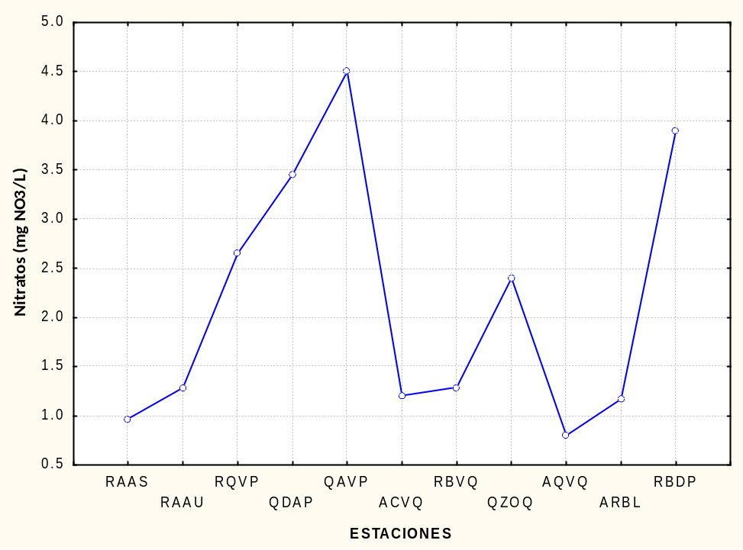
Fuente: Autores (2008)

Figura 30. Variación espacial de los fosfatos (mg PO₄/L) en 11 estaciones muestreadas en la cuenca del Río Anamichú durante los meses de Mayo y Junio de 2008.

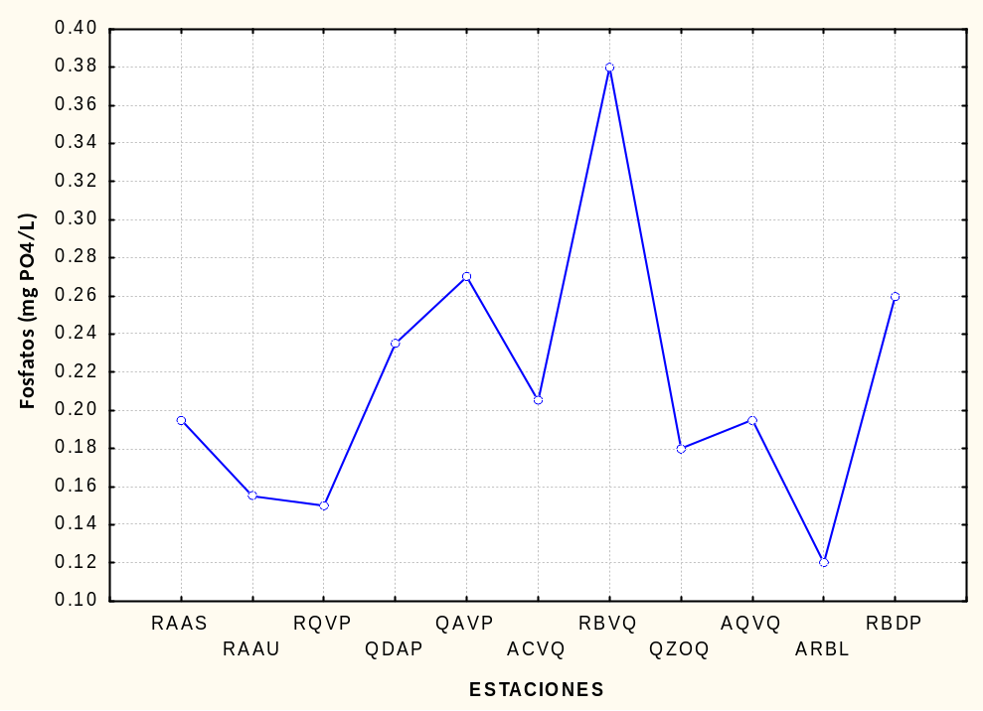
Fuente: Autores (2008)

1.7.3.14 Sólidos totales

La cantidad promedio de sólidos totales para toda la cuenca del Río Anamichú durante los meses de mayo y junio del 2008 fue de 148.8 mg/L. El menor valor para este parámetro fue de 104 mg/L y se registró en el Acueducto Rioblanco, mientras que el mayor valor fue de 318 mg/L el cual se registró en la estación Río Blanco - Después del Pueblo.

1.7.3.15 Demanda Química de Oxígeno (DQO)

Los valores de la DQO en el agua oscilaron para toda la cuenca del Río Anamichú durante los meses de mayo y junio del 2008 entre 0 mgO2/L en el Río Quebradón - Vereda El Porvenir y 19.6 mgO2/L en el Río Blanco - Después del Pueblo. Con un promedio general para toda la cuenca de 9.3 mgO2/L. (Figura 32).

Figura 31. Variación espacial de los sólidos suspendidos y sólidos totales (mg/L) en 11 estaciones muestreadas en la cuenca del Río Anamichú durante los meses de Mayo y Junio de 2008.

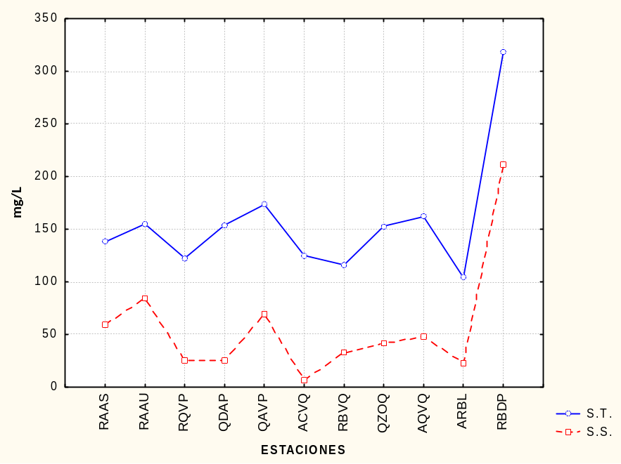

Figura 32. Variación espacial de la DQO (mgO₂/L) en 11 estaciones muestreadas en la cuenca del Río Anamichú durante los meses de Mayo y Junio de 2008.

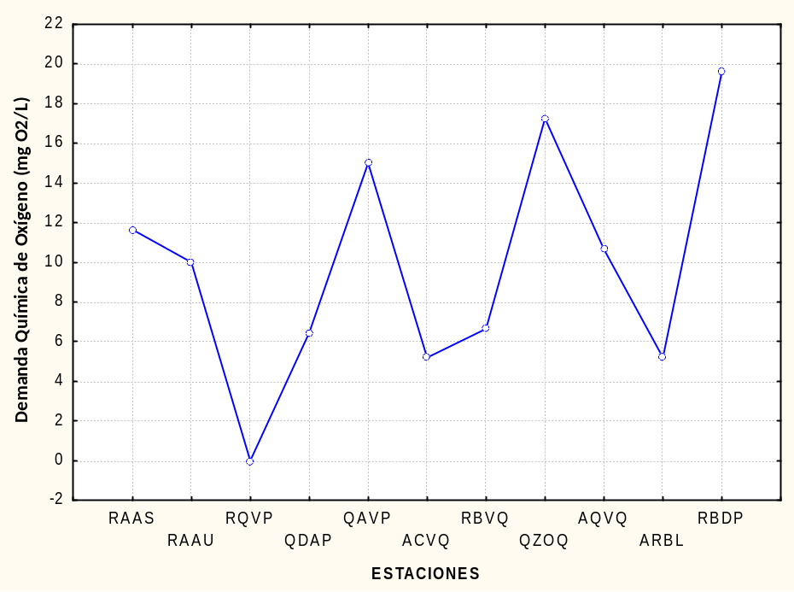

1.7.4 Análisis Temporal de Parámetros Físico-Químicos y Bacteriológicos

1.7.4.1 Temperatura

Con respecto a este parámetro el valor promedio fue mayor durante el primer muestreo con respecto al segundo (27.4 °C y 26.9°C respectivamente). Sin embargo se presentó el caso contrario con respecto a los valores de temperatura máximos y mínimos observados (Tabla 32).

La temperatura del agua tuvo un promedio de 22.8°C en el segundo muestreo y de 22.3 ºC en el primero, así mismo en el segundo muestreo se registraron los valores más bajos y más altos de la temperatura del agua. (Tabla 32).

1.7.4.2 Coliformes Totales y Fecales

El valor promedio más alto de los coliformes fecales se registró en el segundo muestreo (17936.4 UFC/100 ml), al igual que el menor y mayor valor durante este estudio en la cuenca del Río Anamichú (Tabla 32).

1.7.4.3 pH

El promedio general de pH para de la cuenca del Río Anamichú en el primer muestreo fue igual que en el segundo (7.8 unidades). Sin embargo los valores más altos y más bajos se registraron durante el segundo muestreo (Tabla 32).

1.7.4.4 Conductividad Eléctrica

La conductividad eléctrica para la cuenca del Río Anamichú tuvo un valor promedio mayor durante el primer muestreo (81.6 µS/cm) y los valores más bajos y más altos fueron registrados durante el segundo muestreo. (Tabla 32).

1.7.4.5 Oxígeno disuelto

El promedio general y el valor máximo de oxígeno disuelto en el agua de la cuenca del Río Anamichú en el primer muestreo fue mayor que el del segundo (7.2 mgO₂/L y 8.6mgO₂/L respectivamente), sin embargo, el valor mínimo se registró en el segundo muestreo (5.3 mgO₂/L) (Tabla 32).

1.7.4.6 Porcentaje de Saturación de Oxígeno (% SAT O₂)

El porcentaje de saturación de O₂ tuvo un promedio de 95.3% en el primer muestreo y de 96.3% en el segundo. Así mismo, los valores mínimos y máximos del porcentaje de saturación de oxigeno fueron inferiores en el segundo muestreo (Tabla 32).

1.7.4.7 Turbidez

El promedio general para la turbidez del agua de la cuenca del Río Anamichú en el segundo muestreo fue mayor que el del primero (32.8 UNT y 20.1 UNT respectivamente), al igual el valor máximo y mínimo de turbidez observado. (Tabla 32).

1.7.4.8 Alcalinidad total

La alcalinidad total tuvo un promedio de 53.3 mg CaCO₃/L en el primer muestreo y de 49.7 mg CaCO₃/L en el segundo. Así mismo, los valores máximos y mínimos de la alcalinidad total en el agua fueron superiores en el primer muestreo (Tabla 32).

1.7.4.9 Dureza

El promedio general de la dureza en el agua de la cuenca del Río Anamichú en el segundo muestreo fue mayor que el del primero (42.0 mg CaCO₃/L y 33.7 mg CaCO₃/L respectivamente), al igual que el valor máximo de dureza. Sin embargo el valor mínimo para este parámetro fue menor para el muestreo 2 (Tabla 32).

1.7.4.10 Cloruros

Los cloruros en el agua tuvieron un promedio de 1.9 mgCl/L en el primer muestreo y de 1.6 mgCl/L en el segundo. Así mismo, el valor máximo de los cloruros en el agua fue superior en el segundo muestreo, a diferencia del valor mínimo que fue mayor en el primer muestreo (Tabla 32).

1.7.4.11 Nitratos

El promedio general para los nitratos en el agua de la cuenca del Río Anamichú en el primer muestreo fue menor que en el segundo (2.0 mgNO₃/L y 2.1 mgNO₃/L respectivamente), al igual que el valor máximo de nitratos observados. Sin embargo, el valor mínimo más pequeño se presentó en el segundo muestreo0 (Tabla 32).

1.7.4.12 Fosfatos

Los fosfatos en el agua tuvieron un promedio de 0.2 mgPO₃/L en el primer y segundo muestreo. Así mismo, el valor mínimo fue el mismo para ambos muestreos, mientras que el máximo valor de este parámetro se registró en el segundo muestreo. (Tabla 32).

1.7.4.13 Sólidos suspendidos

El promedio general de los sólidos suspendidos en el agua de la cuenca del Río Anamichú en el primer muestreo fue menor que en el segundo (39.8 mg/L y 58.2 mg/L respectivamente), al igual que el valor máximo observado, sin embargo el valor mínimo fue el mismo para ambos muestreos (Tabla 32).

1.7.4.14 Sólidos totales

Los sólidos totales en el agua tuvieron un promedio de 137.9 mg/L en el primer muestreo y de 158.6 mg/L en el segundo. De la misma forma el valor máximo se registró en el segundo muestreo, sin embargo el valor mínimo o mas bajo se registro durante el segundo (Tabla 32).

1.7.4.15 Demanda Química de Oxígeno (DQO)

Los valores de la demanda Química de Oxigeno de la cuenca del Río Anamichú fueron mayores durante el segundo muestreo (Tabla 32).

Tabla 32. Valores promedio, máximos y mínimos de los parámetros fisicoquímicos evaluados en la cuenca del Río Anamichú (Tolima) en dos períodos de muestreo en los meses de Mayo (M1) y Junio (M2) de 2008.

PARAMETRO | M1 (Mayo de 2008) |  |  | M2 (Junio de 2008)
PARAMETRO | PROMEDIO | MIN | MAX | PROMEDIO | MIN | MAX
Temperatura Ambiente (°C) | 27.4 | 20.3 | 30.6 | 26.9 | 21.2 | 32.1
Temperatura del Agua (°C) | 22.3 | 21.0 | 24.1 | 22.8 | 18.9 | 26.7
Oxígeno Disuelto In-Situ (mg O2/L) | 7.2 | 6.5 | 8.6 | 7.1 | 5.3 | 8.4
Porcentaje de Saturación de Oxígeno (%) | 95.3 | 85.6 | 108.4 | 96.3 | 71.2 | 107.3
Conductividad Eléctrica In-Situ (µS/cm) | 81.6 | 52.8 | 128.0 | 74.3 | 29.5 | 140.5
pH (Unid. pH) | 7.8 | 7.6 | 8.0 | 7.8 | 7.3 | 8.1
Conductividad Eléctrica Ex Situ (µS/cm) | 108.8 | 69.7 | 184.1 | 101.8 | 53.4 | 189.9
Oxígeno Disuelto Ex-Situ (mg O2/L) | 6.6 | 6.2 | 6.9 | 6.1 | 5.7 | 6.6
Turbidez (UNT) | 20.1 | 4.1 | 61.2 | 32.8 | 6.5 | 183.0
Alcalinidad (mg CaCO3/L) | 53.3 | 39.5 | 81.2 | 49.7 | 25.0 | 81.2
Dureza (mg CaCO3/L) | 33.7 | 18.4 | 73.5 | 42.0 | 17.2 | 108.0
Cloruros (mg Cl/L) | 1.9 | 1.1 | 2.6 | 1.6 | 0.4 | 3.7
Nitratos (mg NO3/L) | 2.0 | 1.2 | 4.0 | 2.1 | 0.4 | 5.0
Fosfatos (mg PO4/L) | 0.2 | 0.1 | 0.3 | 0.2 | 0.1 | 0.6
Demanda Química de Oxígeno (mg O2/L) | 3.5 | 0.0 | 18.2 | 14.6 | 0.0 | 23.3
Sólidos Totales (mg/L) | 137.9 | 103.0 | 195.0 | 158.6 | 103.0 | 318.0
Sólidos Suspendidos (mg/L) | 39.8 | 12.1 | 115.0 | 58.2 | 0.0 | 212.0
Coniformes Totales (UFC/100 ml) | 2027.7 | 0.0 | 6000.0 | 17936.4 | 2600.0 | 105000.0
Coniformes Fecales (UFC/100 ml) | 85.5 | 0.0 | 360.0 | 252.7 | 30.0 | 880.0

1.7.5 Análisis de Ordenación (análisis de componentes principales: acp)

Con base en los datos de las variables fisicoquímicas del muestreo realizado durante los meses de mayo y junio de 2008 en la cuenca del Río Anamichú y a través del análisis de componentes principales es de resaltar que las dos primeras componentes en la ordenación de los valores respondieron al 59.5% de la varianza acumulada de los mismos. La primera componente presentó el valor propio más alto con 6.72 mientras que la segunda componente registró un valor propio de 4.59.

En general el análisis permitió determinar que en el primer componente las variables de mayor peso o más significativas fueron: Conductividad eléctrica, Alcalinidad, Dureza, Nitratos y Sólidos Totales (Tabla 33, Figura 33), por otra parte en el segundo componente las variables más significativas y con mayor varianza fueron: Turbidez, Sólidos suspendidos y Oxígeno Disuelto

Tabla 33. Resultados del análisis de ordenamiento por componentes principales ACP de los parámetros fisicoquímicos evaluados en la cuenca del Río Anamichú durante los meses de mayo y junio de 2008.

 | Factor 1 |  | Factor 2
C.E | 0.143625 | TURB | 0.152749
C.E Ex | 0.143058 | S.S. | 0.149984
ALCA | 0.129891 | OX.DIS | 0.140112
DURE | 0.127360 | T. AG. | 0.104080
NITR | 0.103165 | T. AMB. | 0.092717
S.T. | 0.091714 | OX. DIS Ex | 0.085979
pH | 0.085993 | COLI. FEC. | 0.059620
OX. DIS Ex | 0.059580 | CLOR | 0.052354
T. AMB. | 0.052239 | FOSF | 0.040262
DQO | 0.027865 | SAT. Ox | 0.025783
T. AG. | 0.023103 | S.T. | 0.024075
S.S. | 0.007060 | ALCA | 0.023194
COLI. FEC. | 0.002547 | DQO | 0.014818
CLOR | 0.001181 | COLI. T. | 0.014507
TURB | 0.000653 | pH | 0.006543
FOSF | 0.000621 | C.E | 0.006242
COLI. T. | 0.000338 | C.E Ex | 0.005024
SAT. Ox | 0.000005 | NITR | 0.001957
OX.DIS | 0.000002 | DURE | 0.000000

Figura 33. Proyección gráfica según los componentes principales de los parámetros fisicoquímicos evaluados en la cuenca del Río Anamichú durante los meses de mayo y junio de 2008.

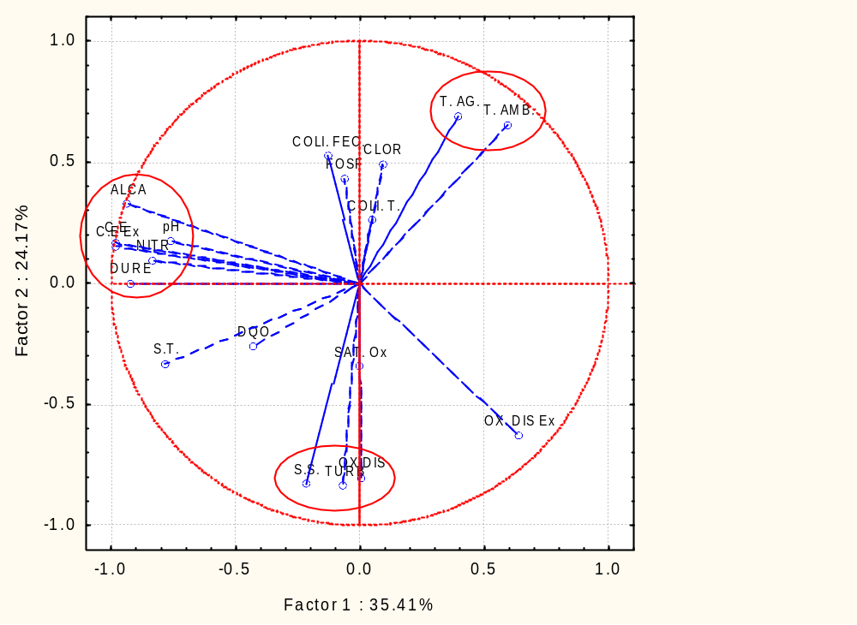
1.7.6 Índice general de calidad hídrica (WQI ó ICA)

En el estudio desarrollado durante los meses de mayo y junio de 2008 en la cuenca del Río Anamichú, el índice de calidad de agua fluctuó entre 54 puntos en la estación Río Blanco - Después del Pueblo y 82 puntos en el Acueducto Colegio - Vereda Quebradón (Figura 34).

De forma general, la mayoría de las estaciones muestreadas en la cuenca del Río Anamichú tuvieron una calidad de agua buena, con excepción de la estación Río Blanco - Después del Pueblo, la cual presento una calidad regular. Ninguna de las estaciones presentó una calidad de agua excelente. (Tabla 34).

La medición de parámetros físico-químicos en los cuerpos de agua, es tal vez la forma más sencilla de identificar sus variaciones composicionales tanto espaciales como temporales, resultantes de cambios en factores naturales como la litología, relieve, vegetación y clima de la región. Además, son útiles para determinar el grado de contaminación tanto orgánica como inorgánica. Por lo que resulta conveniente su uso en estudios preliminares de por ejemplo impacto ambiental (Mogollón et al 1993).

Figura 34. Fluctuación del ICA en la cuenca del Río Anamichú durante los meses de mayo y junio de 2008.

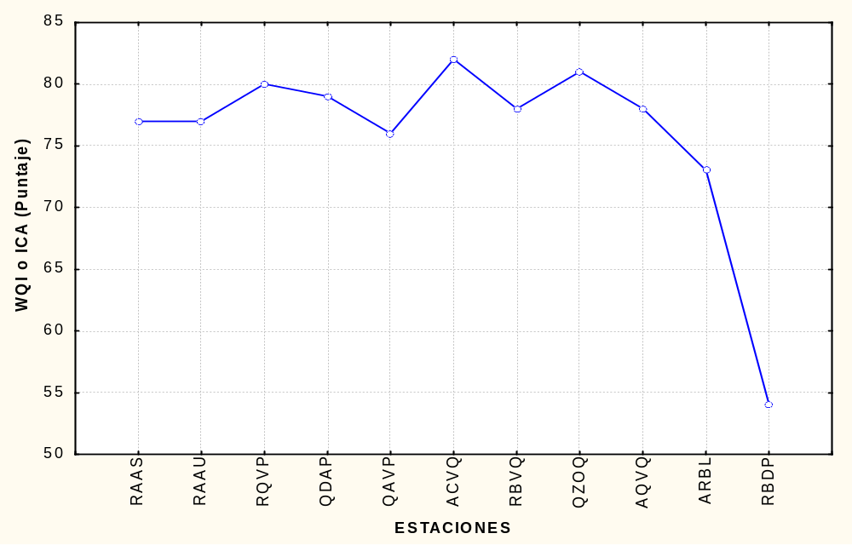

Tabla 34 Puntuación del ICA para la cuenca del Río Anamichú durante los meses de mayo y junio de 2008.

No. | ABREV. | COORDENADAS |  |  |  |  |  | ALTURA | ICA | INDICATIVO
No. | ABREV. | N |  |  | W |  |  | ALTURA | ICA | INDICATIVO
1 | RAAS | 3° | 28' | 17.2'' | 75° | 39' | 57.1'' | 725 | 82.0
2 | RAAU | 3° | 28' | 17.2'' | 75° | 39' | 57.1'' | 812 | 81.0
3 | RQVP | 3° | 33' | 15.3'' | 75° | 38' | 54.4'' | 1345 | 80.0
4 | QDAP | 3° | 52' | 56.6'' | 75° | 39' | 2.5'' | 1371 | 79.0
5 | QAVP |  |  |  |  |  |  | 1506 | 78.0
6 | ACVQ | 3° | 34' | 18.0'' | 75° | 39' | 9.0'' | 1528 | 78.0
7 | RBVQ | 3° | 34' | 4.0'' | 75° | 39' | 10.0'' | 1547 | 77.0
8 | QZOQ | 3° | 33' | 48.4'' | 75° | 38' | 58.7'' | 1605 | 77.0
9 | AQVQ | 3° | 32' | 51.0'' | 75° | 38' | 56.4'' | 1380 | 76.0
10 | ARBL |  |  |  |  |  |  |  | 73.0
11 | RBDP |  |  |  |  |  |  |  | 54.0

En general, es aceptado que dichos parámetros ejercen una influencia notable sobre los procesos químicos y biológicos que ocurren en los sistemas acuáticos. También podría esperarse que estos parámetros sean útiles para identificar procesos geoquímicos, tales como los de autopurificación; sin embargo, la bibliografía acerca de este aspecto es escasa (Mogollón et al 1993). De esta forma, los parámetros fisicoquímicos evaluados permiten determinar el estado en el que se encuentran los cuerpos de agua, ya que estos reflejan características propias de los cuerpos de agua, como procesos de contaminación, oxidorreducción, mineralización etc. Estos parámetros dependen del comportamiento de un conjunto de factores, los cuales intervienen en la dinámica de la cuenca, como por ejemplo: el clima, los tipos de suelo, la precipitación, la cantidad de organismos vegetales y animales que habitan los cuerpos de agua entre otros. De la misma forma cada ecosistema estudiado es único ya que existen diferencias espaciales como la altura, temperatura etc., aun cuando se presentan rasgos en común en las estaciones de muestreo.

A nivel espacial, se pudieron observar variaciones entre los valores de los parámetros evaluados en la cuenca, lo que probablemente este indicando una composición natural diferencial en los ecosistemas acuáticos evaluados. Además este comportamiento puede ser indicativo de la calidad de agua presente en las zonas evaluadas.

Las variaciones espacio temporales en las zonas estudiadas durante los dos muestreos pueden estar relacionadas con el caudal, la velocidad, la altura y la capacidad de reoxigenación, características propias de cada cuerpo de agua, además la influencia de otros factores como la pluviosidad y la hora de toma de la muestra entre otros.

Algunos parámetros estudiados se encuentran estrechamente relacionados, por ejemplo la temperatura ambiente, la temperatura del agua y aunque no es un parámetro fisicoquímico en realidad, la altura; lo que permite hacer algunas inferencias acerca de su comportamiento. Sin embargo, la estación ubicada a la menor altura no tuvo la menor temperatura del agua (Río Anamichú - Antes desembocadura al Saldaña). Esto posiblemente puede explicarse por diferentes factores que afectan los resultados de estos parámetros como la hora del día en que se tomo la muestra, o incluso la cercanía a la desembocadura en otros cuerpos de agua.

De la misma manera, el comportamiento espacial y temporal de variables como coliformes fecales y totales fue heterogéneo y relativamente bajo para aguas destinadas al uso agrícola y pecuario. Sin embargo, en términos de potabilidad estaciones como sin embargo algunas estaciones como Río Blanco - Vereda Quebradón y Río Blanco - Después del Pueblo, presentaron valores muy altos de ambas variables, los cuales sobrepasaron los niveles establecidos por la Norma Colombiana de Salud Pública, indicando que no son aptas para el consumo humano. Estas estaciones se encuentran localizadas en zonas cercanas a lugares habitados, y por lo tanto se evidencia la intervención a través de las descargas de sus vertimientos de la mayoría de fincas y zonas agropecuarias, generando un gran aumento en los coliformes fecales y totales.

Variables como el pH y la Conductividad eléctrica se caracterizaron por presentar un comportamiento similar, con cambios abruptos especialmente en las estaciones Quebrada Acueducto - Vereda el Porvenir (donde se presentó un drástico aumento) y Río Blanco - Vereda Quebradón (donde se presentó una disminución significativa de ambos parámetros). Según la literatura (Yepes, 2004) el promedio de la Conductividad en aguas tropicales de cuencas bajas poco intervenidas se encuentra entre 150-200 µS/cm, sin embargo en este estudio no se resgistraron valores promedios cercanos a estos valores, de hecho todos fueron menores a este rango. En zonas de media y alta montaña los niveles óptimos de Conductividad se encuentran entre 50-150 y 20-50 µS/cm, respectivamente (Yepes, 2004). En la cuenca del río Anamichú la mayoría de las zonas de muestreo se adaptan a estos rangos ideales mencionados. Las aguas de la cuenca se consideran según la normatividad aguas idóneas para potabilidad según este parámetro y las zonas evaluadas.

Variables estrechamente relacionadas como el Oxigeno Disuelto, Saturación de Oxígeno y el DQO, que están relacionadas con procesos de oxidorreducción de la materia orgánica, exhibieron un comportamiento muy heterogéneo. El oxígeno disuelto in-situ tuvo la tendencia a disminuir a medida que aumenta la altura, lo cual es comprensible ya que la presión atmosférica va disminuyendo y el oxígeno se hace más fácil de separar de los cuerpos de agua. Con relación a la DQO y el Porcentaje de saturación de oxigeno, no pareció observarse un patrón claro, sin embargo la estación con mayor porcentaje de saturación fue la ubicada a la menor altura (Río Anamichú - Antes desembocadura al Saldaña). La DQO por su parte tuvo un comportamiento muy heterogéneo aumentando y disminuyendo sin un patrón aparente a lo largo de las estaciones evaluadas.

Con respecto a la Turbidez en la cuenca del Río Anamichú una de las 10 estaciones (Acueducto Colegio - Vereda Quebradón) no sobrepasó el limite (10 U.N.T). Por otra parte, la estación Río Blanco - Después del Pueblo registró valores muy altos, los cuales están relacionados con los sólidos totales y sólidos disueltos. Este resultado puede ser explicado porque este cuerpo de agua estaba muy cercano a la zona de asentamiento humano, lo cual incrementa la probabilidad de que se generen mas descargas sobre el cuerpo de agua y aumente la carga de partículas en ella, aumentando la turbidez, dureza, alcalinidad y sólidos en el cuerpo de agua.

Algunos autores como Roldán (2000), consideran que los valores ideales de la alcalinidad son de 100 mg/CaCo₃ en zonas andinas, sin embargo los resultados del estudio en la cuenca del Río Anamichú se encuentran muy por debajo de este valor. Esto puede atribuirse a características propias de la cuenca, así como a la dinámica hidrológica en sí misma. En cuanto a la Dureza todas las estaciones muestran valores que se adaptan a las exigencias de la legislación en cuanto a potabilidad, pues este límite es de 160 mg/CaCo_{3.}

Parámetros como los cloruros, nitratos y fosfatos son indicativos de la cantidad de nutrientes en el agua y se pueden relacionar con fuentes externas de contaminación. De forma general, los valores para esta cuenca en los tres parámetros fueron bajos, lo que parece indicar que no hay fuentes evidentes de contaminación que estén generando un aumento excesivo en los nutrientes del cuerpo de agua. Esto es importante especialmente en cuanto a los nitratos y fosfatos que son utilizados en la determinación de la calidad del agua.
A nivel temporal, no se observaron cambios significativos en el comportamiento de las variables evaluadas, pero esto puede explicarse porque los periodos de muestreo tuvieron un corto periodo de tiempo entre ellos, haciendo que las diferencias en las mediciones fueran poco evidentes.

El análisis de componentes principales (ACP), reveló que las variables que mas influyen en la variabilidad de la dinámica de los parámetros fisicoquímicos fueron Conductividad Eléctrica, Alcalinidad, Dureza, Nitratos, Sólidos Totales, Turbidez, Sólidos Suspendidos y Oxígeno Disuelto. En su mayoría, estas se caracterizan por ser variables de mineralización, menos el oxigeno que es considerado como de oxido-reducción de la materia orgánica. Este comportamiento nos puede estar indicando que en la cuenca del Río Anamichú no se presenta una gran cantidad de materia orgánica que procesar, lo que se corresponde con los resultados obtenidos para variables como DQO y turbidez. Esto indica que los procesos que se están presentando en la cuenca se relacionan más con los niveles de minerales en el agua ya que variables como la conductividad se ven directamente relacionadas con este hecho.

De otra parte, se observaron en el diagrama de dispersión la formación de núcleos de variables que podrían explicar un poco mejor la dinámica en el cuerpo de agua. Por una parte tenemos a las temperaturas (agua y ambiente) que están estrechamente relacionadas, por otra tenemos a los sólidos suspendidos, oxigeno y turbidez que se relacionan estrechamente ya que a medida que aumentan los sólidos, aumenta la turbidez y disminuye la cantidad de oxigeno disuelto en el agua. Por último la alcalinidad, conductividad eléctrica, pH, nitratos y dureza formaron otro grupo que puede estar definido como uno de los principales en la dinámica del cuerpo de agua y que se relaciona generalmente con procesos de mineralización.

De acuerdo al índice de calidad de agua calculado usando 9 variables fisicoquímicas, la mayoría de las estaciones de la cuenca del Río Anamichú se encontraron en un nivel bueno, ninguna en excelente, exceptuando una que indicó un nivel regular. Esto indica que casi todas las estaciones poseen una buena calidad de agua destinada para el consumo humano, basándose en este parámetro, a excepción de la estación Río Blanco Después del Pueblo que parece no tener una buena calidad de agua probablemente por su ubicación con respecto a asentamientos humanos.

En el anexo cartográfico mapas de diagnostico Cuenca Mayor del río Anamichú se presenta el mapa de Calidad de Agua (Mapa D10).

